Mouvement Action Justice publie un livre choc
L’Odyssée des injustices au Québec

C’est avec une grande fierté que Mouvement Action Justice vous annonce la parution du premier numéro son nouveau recueil périodique de faits vécus loin de la fiction, disponible à partir du 20 avril.

Ce livre intitulé L’Odyssée des injustices au Québec est une œuvre qui invite à la réflexion, à la découverte et au dialogue. Il s’adresse à toutes les personnes qui souhaitent explorer un regard différent sur notre société et sur les réalités souvent invisibles qui nous entourent.

Date de parution : 20 avril 2026
Titre : L’Odyssée des injustices au Québec
Disponible chez Mouvement Action Justice et en ligne
Issn 3110-9276 (Imprimé)
Nombre de pages 170

Nous vous invitons à le découvrir, à le partager et à faire voyager ses idées.
Réserver votre copie dès maintenant. (Quantité disponible limitée.)

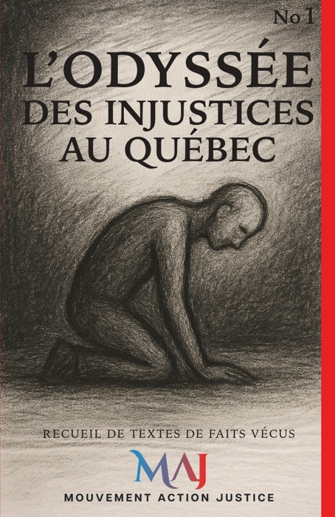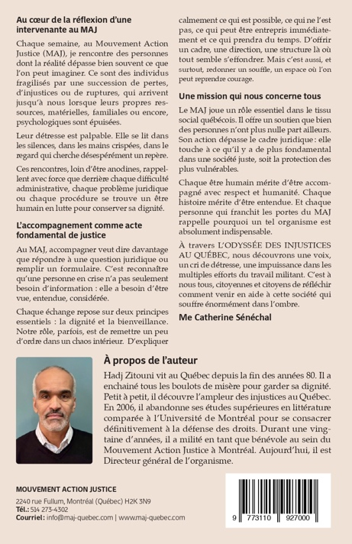

Merci à toutes les personnes qui ont soutenu ce projet et qui continuent de croire en la force des mots.



Mouvement Action Justice
2240 rue Fullum, Montréal (Québec) H2K 3N9
Tél. : 514-273-4302

Courriel : info@maj-quebec.com www.maj-quebec.com

